附件1

企业职工电子退休证明
（“爱山东”APP展示样式）

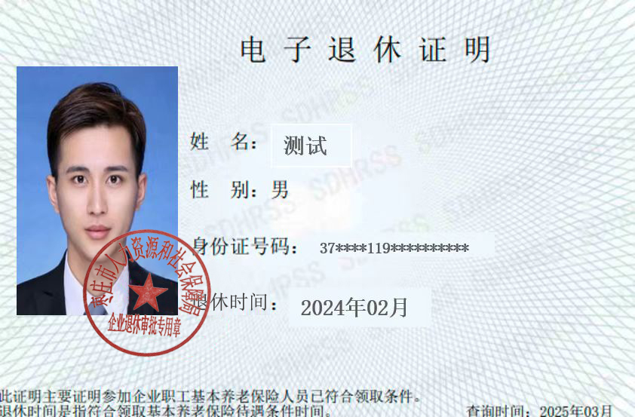
注：照片为AI技术合成图片，仅用于本次证明示例展示使用，如有侵权请联系告知。

